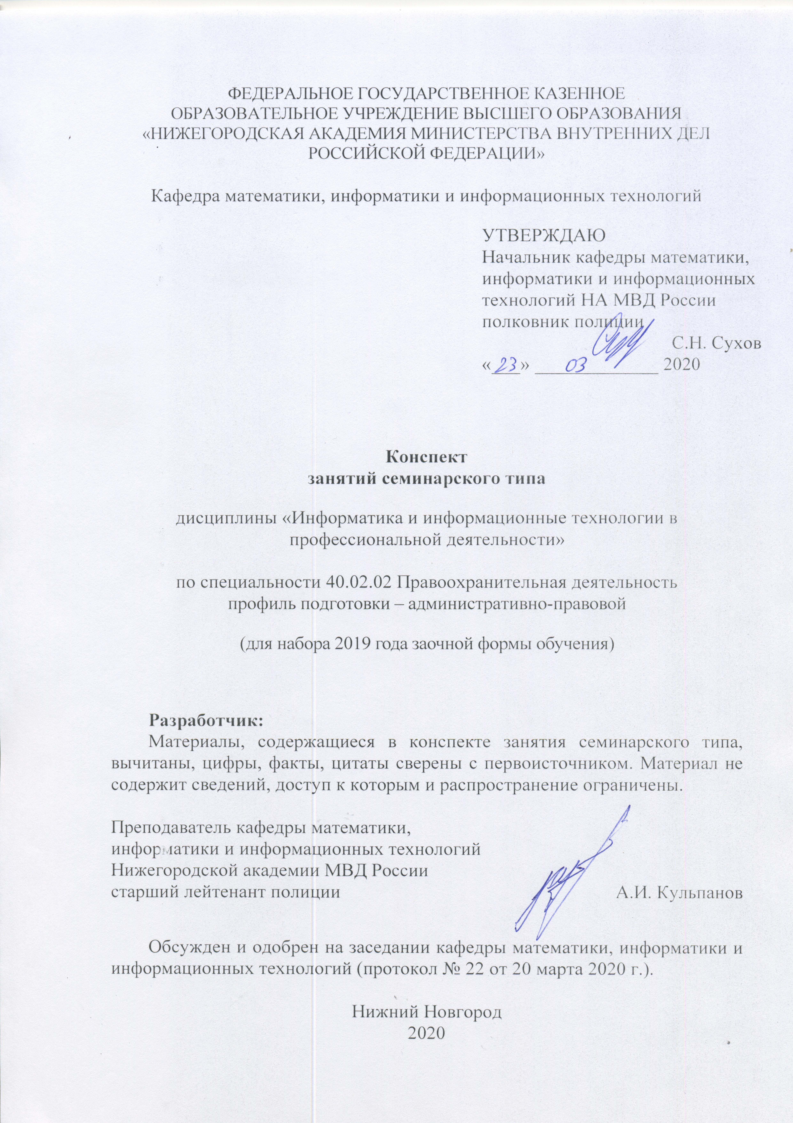
1. Содержание занятия семинарского типа:

Тема 4. Обработка текстовой информации
Занятия семинарского типа (практические) №№1 -3
(Цель, практические задания, рекомендуемая литература по данной теме для занятий №№1 – 3 по теме №4 одинаковы.)

Время проведения каждого занятия – 2 часа, итого по теме - 6 часов.
Цель занятий: формирование практических умений и навыков использования текстовых редакторов для обработки электронных документов в профессиональной деятельности.
Практические задания: В качестве раздаточных материалов с заданиями используется учебно-практическое пособие «Обработка текстовой информации»: / С.В. Крыгин, Н.А. Миронов – Н. Новгород: Нижегородская академия МВД России, 2019. – 49 с. (для загрузки электронного варианта пособия необходимо перейти по ссылке: https://cloud.mail.ru/public/41Us/3J3PbiJQp).
Рекомендуемая литература по данной теме:
  - Информатика и математика для юристов [Электронный ресурс]: учебник / под ред. С.Я. Казанцева, Н.М. Дубинина. - 2-е изд., перераб. и доп. - М. : Юнити-Дана, 2015. - 559 с. – ЭБС "Университет.библиотека онлайн" - URL: http://biblioclub.ru/index.php?page=book&id=115161.
  - Мистров Л.Е. Информационные технологии в юридической деятельности: MicrosoftOffice 2010 [Электронный ресурс]: учебное пособие / Л.Е. Мистров, А.В. Мишин; Рос.гос. ун-т правосудия. - М. : Рос.гос. ун-т правосудия, 2016. - 232 с. : ил. - ЭБС "Университет.библиотека онлайн" - URL: http://biblioclub.ru/index.php?page=book&id=439609.
  - Информатика и информационные технологии в профессиональной деятельности [Электронный ресурс] : учеб.-наглядное пособие / Мишин Д.С., Шумилин В.П. – Орел: ОрЮИ МВД России, 2018. – 75 с. – ЭБС "НА МВД России" - URL: https://namvd.bibliotech.ru/Reader/Book/2018101611070497426000004228.

Занятие №1
Задачи занятия:
- Углубление и закрепление теоретических знаний обучающихся о назначении и возможностях текстовых редакторов (процессоров);
- Формирование практических умений и навыков работы с параметрами шрифта и абзаца при форматировании текста в MS Word.
Вопросы, выносимые на обсуждение:
- Форматирование шрифта;
- Форматирование абзацев;
- Списки.
Краткое описание занятия семинарского типа:
На занятии рекомендуется выполнение упражнений 1-5 из учебно-практического пособия «Обработка текстовой информации» (для загрузки электронного варианта пособия необходимо перейти по ссылке: https://cloud.mail.ru/public/41Us/3J3PbiJQp). Для выполнения указанных упражнений необходимы заранее подготовленные текстовые документы (шрифт.docx, рапорт.docx, список литературы.docx, многоуровневый список.docx, находящиеся в папке «Файлы для пособия Word ФЗО»),), которые необходимо скачать, перейдя по ссылке: https://cloud.mail.ru/public/41Us/3J3PbiJQp
Вопросы для самостоятельного изучения по данной теме:
Выполнить упражнение Списки_Вариант_1.docx и Списки_Вариант_2.docx, которые необходимо скачать из папки «Файлы для самостоятельной подготовки» (для скачивания необходимо перейти по ссылке: https://cloud.mail.ru/public/41Us/3J3PbiJQp) Необходимо отредактировать текст в соответствии с образцом, представленным в красной рамке.

Занятие №2
Задачи занятия:
- Углубление и закрепление теоретических знаний обучающихся о работе с таблицами и колонтитулами в MS Word.
- Формирование практических умений и навыков работы с таблицами и многостраничными документами в MS Word.
Вопросы, выносимые на обсуждение:
- Работа с таблицами;
- Разрывы страниц документа и расстановка переносов;
- Колонтитулы и нумерация страниц.
Краткое описание занятия семинарского типа:
На занятии рекомендуется выполнение упражнений 6-11 из учебно-практического пособия «Обработка текстовой информации» (для загрузки электронного варианта пособия необходимо перейти по ссылке: https://cloud.mail.ru/public/41Us/3J3PbiJQp). Для выполнения указанных упражнений необходимы заранее подготовленные текстовые документы (письмо.docx, реферат.docx, находящиеся в папке «Файлы для пособия Word ФЗО»), которые необходимо скачать, перейдя по ссылке: https://cloud.mail.ru/public/41Us/3J3PbiJQp
Вопросы для самостоятельного изучения по данной теме:
Выполнить упражнение Задание_4.Таблицы.docx, которое необходимо скачать из папки «Файлы для самостоятельной подготовки» (для скачивания необходимо перейти по ссылке: https://cloud.mail.ru/public/41Us/3J3PbiJQp) Необходимо отредактировать текст (таблицу) в соответствии с образцом.

Занятие №3
Задачи занятия:
- Углубление и закрепление теоретических знаний обучающихся о работе со сносками и дополнительными настройками свойств абзаца в MS Word.
- Формирование практических умений и навыков работы по вставке и редактированию сносок, работе со стилями и оглавлениями в MS Word.
Вопросы, выносимые на обсуждение:
- Вставка и редактирование сносок;
- Дополнительные настройки свойств абзаца;
- Стили и оглавление.
Краткое описание занятия семинарского типа:
На занятии рекомендуется выполнение упражнений 12-14 из учебно-практического пособия «Обработка текстовой информации» (для загрузки электронного варианта пособия необходимо перейти по ссылке: https://cloud.mail.ru/public/41Us/3J3PbiJQp). Для выполнения указанных упражнений необходимы заранее подготовленные текстовые документы (сноски.docx, дополнительные свойства абзаца.docx, находящиеся в папке «Файлы для пособия Word ФЗО»),), которые необходимо скачать, перейдя по ссылке: https://cloud.mail.ru/public/41Us/3J3PbiJQp
Вопросы для самостоятельного изучения по данной теме:
Выполнить упражнение Задание_6.Документы.docx, которое необходимо скачать из папки «Файлы для самостоятельной подготовки» (для скачивания необходимо перейти по ссылке: https://cloud.mail.ru/public/41Us/3J3PbiJQp) Необходимо отредактировать текст в соответствии с образцом.

Тема 5. Обработка табличной информации

Занятия семинарского типа (практические) №№1 -3
(Цель, практические задания, рекомендуемая литература по данной теме для занятий №№ 1 – 3 по теме №5 одинаковы.)

Время проведения каждого занятия – 2 часа, итого по теме – 6 часов.
Цель занятий: формирование практических умений и навыков использования электронных таблиц для обработки табличных электронных документов в профессиональной деятельности.
Практические задания: В качестве раздаточных материалов с заданиями используется учебно-практическое пособие «Обработка числовой информации»: / С.В. Крыгин, Н.А. Миронов. – Н. Новгород: Нижегородская академия МВД России, 2019. (для загрузки электронного варианта пособия необходимо перейти по ссылке: https://cloud.mail.ru/public/3YWV/5GpuuyZBa).
Рекомендуемая литература по данной теме:
  - Информатика и математика для юристов [Электронный ресурс]: учебник / под ред. С.Я. Казанцева, Н.М. Дубинина. - 2-е изд., перераб. и доп. - М. : Юнити-Дана, 2015. - 559 с. – ЭБС "Университет.библиотека онлайн" - URL: http://biblioclub.ru/index.php?page=book&id=115161.
  - Мистров Л.Е. Информационные технологии в юридической деятельности: MicrosoftOffice 2010 [Электронный ресурс]: учебное пособие / Л.Е. Мистров, А.В. Мишин; Рос.гос. ун-т правосудия. - М. : Рос.гос. ун-т правосудия, 2016. - 232 с. : ил. - ЭБС "Университет.библиотека онлайн" - URL: http://biblioclub.ru/index.php?page=book&id=439609.
  - Информатика и информационные технологии в профессиональной деятельности [Электронный ресурс] : учеб.-наглядное пособие / Мишин Д.С., Шумилин В.П. – Орел: ОрЮИ МВД России, 2018. – 75 с. – ЭБС "НА МВД России" - URL: https://namvd.bibliotech.ru/Reader/Book/2018101611070497426000004228.

Занятие №1
Задачи занятия:
- Углубление и закрепление теоретических знаний обучающихся:
- о назначении и возможностях электронных таблиц MS Excel;
- о принципах автоматизации табличных расчётов.
- Формирование практических умений работы с интерфейсом и окнами MS Excel.
Вопросы, выносимые на обсуждение:
- Интерфейс MS Excel 2010.
- Форматы чисел.
- Ввод формул и данных.
Краткое описание занятия:
На занятии рекомендуется выполнение упражнений 1-4 из учебно-практического пособия «Обработка числовой информации» (для загрузки электронного варианта пособия необходимо перейти по ссылке https://cloud.mail.ru/public/3YWV/5GpuuyZBa). Для выполнения указанных упражнений необходимы заранее подготовленные текстовые документы, которые необходимо скачать из папки «Файлы для пособия» https://cloud.mail.ru/public/3YWV/5GpuuyZBa).
Вопросы для самостоятельного изучения по данной теме:
- Основное предназначение электронных таблиц.
- Форматирование сложных таблиц.
- Изменение размеров элементов электронной таблицы.
Задания на самостоятельную подготовку: выполнение дополнительных упражнений №1-2, которые необходимо скачать из папки «Файлы для самостоятельной подготовки» (https://cloud.mail.ru/public/3YWV/5GpuuyZBa).

Занятие №2
Задачи занятия:
- Углубление и закрепление теоретических знаний обучающихся о видах адресации в MS Excel.
- Формирование практических умений и навыков работы с абсолютными и относительными ссылками в MS Excel.
Вопросы, выносимые на обсуждение:
- Использование относительных ссылок в формулах.
- Использование абсолютных ссылок в формулах.
- Ввод формул и автоматизация расчета таблиц.
Краткое описание проводимого практического занятия:
На занятии рекомендуется выполнение упражнений 5-6 из учебно-практического пособия «Обработка числовой информации» (для загрузки электронного варианта пособия необходимо перейти по ссылке https://cloud.mail.ru/public/3YWV/5GpuuyZBa). Для выполнения указанных упражнений необходимы заранее подготовленные текстовые документы, которые необходимо скачать из папки «Файлы для пособия» (https://cloud.mail.ru/public/3YWV/5GpuuyZBa).
Вопросы для самостоятельного изучения по данной теме:
- Адресации ячеек.
- Применение программы MS Excel в профессиональной деятельности.
- Решение задач в MS Excel.
Задания на самостоятельную подготовку: выполнение дополнительных упражнений №3-5, которые необходимо скачать из папки «Файлы для самостоятельной подготовки» (https://cloud.mail.ru/public/3YWV/5GpuuyZBa).

Занятие №3
Задачи занятия:
- Углубление и закрепление теоретических знаний обучающихся о возможностях использования функций в MS Excel.
- Формирование практических умений и навыков работы с функциями в MS Excel.
Вопросы, выносимые на обсуждение:
- Мастер функций в MS Excel.
- Категории функции в электронных таблицах.
- Использование функций при решении профессиональных задач.
Краткое описание занятия семинарского типа:
На занятии рекомендуется выполнение упражнений 7-8 из учебно-практического пособия «Обработка числовой информации» (для загрузки электронного варианта пособия необходимо перейти по ссылке https://cloud.mail.ru/public/3YWV/5GpuuyZBa). Для выполнения указанных упражнений необходимы заранее подготовленные текстовые документы, которые необходимо скачать из папки «Файлы для пособия» https://cloud.mail.ru/public/3YWV/5GpuuyZBa).
Вопросы для самостоятельного изучения по данной теме:
1. Статистические функции.
2. Математические функции в MS Excel, применяемые при решении служебных задач.
3. Логические функции, примеры их использования.
Задания на самостоятельную подготовку: выполнение дополнительных упражнений №6-7, которые необходимо скачать из папки «Файлы для самостоятельной подготовки» (https://cloud.mail.ru/public/3YWV/5GpuuyZBa).

Тема 12. Документальные информационные системы в профессиональной деятельности

Занятия семинарского типа (практические) №№1 -2
(Цель, практические задания, рекомендуемая литература по данной теме для занятий №№ 1 – 2 по теме № 14 одинаковы.)

Время проведения каждого занятия – 2 часа, итого по теме – 4 часа.
Цель занятий: приобретение обучающимися практических умений и навыков работы со справочно-правовыми системами (далее СПС), необходимых для поиска и работы с нормативно-правовой информацией.
Практические задания: В качестве раздаточных материалов с заданиями используется учебно-практическое пособие «КонсультантПлюс 2019» (для загрузки электронного варианта пособия необходимо перейти по ссылке: https://cloud.mail.ru/public/B6u9/PRzffat5L).
Рекомендуемая литература по данной теме:
  - Информатика и математика для юристов [Электронный ресурс]: учебник / под ред. С.Я. Казанцева, Н.М. Дубинина. - 2-е изд., перераб. и доп. - М. : Юнити-Дана, 2015. - 559 с. – ЭБС "Университет.библиотека онлайн" - URL: http://biblioclub.ru/index.php?page=book&id=115161.
  - Мистров Л.Е. Информационные технологии в юридической деятельности: MicrosoftOffice 2010 [Электронный ресурс]: учебное пособие / Л.Е. Мистров, А.В. Мишин; Рос.гос. ун-т правосудия. - М. : Рос.гос. ун-т правосудия, 2016. - 232 с. : ил. - ЭБС "Университет.библиотека онлайн" - URL: http://biblioclub.ru/index.php?page=book&id=439609.
  - Шаров В.И. Мультимедийные технологии для сотрудников ОВД (в практ. заданиях) [Электронный ресурс] : учеб.-метод. пособие / В.И. Шаров, Н.В. Исаенкова. –Н.Новгород : НА МВД России, 2017. – 65 с. – Доступ из локальной сети. – Режим доступа: (Ro (\\192.168.40.49)\ УММ \ Информатика и ИТ \ Учебные пособия \ Мультимедийные технологии для сотрудников ОВД.pdf).

Занятие №1
Задачи занятия:
- Углубить и закрепить знания обучающихся:
- о принципах организации хранения, юридической обработки правовой информации;
- о способах использования технологий поиска документов в справочно-правовых системах;
- Формирование практических навыков и приёмов работы со справочно-правовой системой Консультант плюс.
Вопросы, выносимые на обсуждение:
- Настройка и выбор профиля КонсультантПлюс;
- Основные виды поиска.
Краткое описание занятия семинарского типа:
Для работы понадобиться off-line версия справочно –правовой системы КонсультантПлюс, которую необходимо скачать на компьютер по ссылке; https://cloud.mail.ru/public/3HjC/4zNDAV1n6 На занятии рекомендуется выполнение упражнений «Пример1.1-1.9» из учебно-практического пособия «КонсультантПлюс 2019» (для загрузки электронного варианта пособия необходимо перейти по ссылке https://cloud.mail.ru/public/B6u9/PRzffat5L).
Вопросы для самостоятельного изучения по данной теме:
Выполнение упражнений для самостоятельного решения 1.10-1.30 на страницах 21-23 учебно-практического пособия.

Занятие №2
Задачи занятия:
- Углубить и закрепить знания обучающихся:
- о различных способах сохранения и передачи найденной информации;
- о способах использования закладок, об их установки и редактировании;
- Формирование практических навыков и приёмов работы со справочно-правовой системой Консультант плюс.
Вопросы, выносимые на обсуждение:
- Работа с текстом документа: копирование в MS Word, сохранение в файл, печать, отправка по электронной почте
- Работа с закладками.
Краткое описание занятия семинарского типа:
Для работы понадобиться off-line версия справочно –правовой системы КонсультантПлюс, которую необходимо скачать на компьютер по ссылке; https://cloud.mail.ru/public/3HjC/4zNDAV1n6. На занятии рекомендуется выполнение упражнений «Пример 2.1-2.6» из учебно-практического пособия «КонсультантПлюс 2019» (для загрузки электронного варианта пособия необходимо перейти по ссылке https://cloud.mail.ru/public/B6u9/PRzffat5L).
Вопросы для самостоятельного изучения по данной теме:
Выполнение упражнений для самостоятельного решения 2.7-2.16 на страницах 23-34 учебно-практического пособия.

Тема 15. Общие понятия информационной безопасности и защиты информации
Занятия семинарского типа (практические)№№1 - 2
(Цель, задачи, методическое, техническое и программное обеспечение, рекомендуемая литература и дидактические материалы для занятий №№1 – 2 по теме № 15 одинаковы.)
Время проведения каждого занятия – 2 часа. Всего – 4 часа.
Цель занятий: закрепить и углубить теоретические знания, сформировать навыки практической работы с программными средствами защиты компьютерной информации и мероприятий по обслуживанию компьютерных систем в целях повышения надежности хранения данных.
Задачи занятия:
1. Углубление и закрепление теоретических знаний курсантов о способах и методах защиты информации в компьютерных системах.
2. Получение практических навыков работы со специальным программным обеспечением по защите информации
Практические задания:
В качестве раздаточных материалов с заданиями используется учебно-практическое пособие «Основы информационной безопасности в ОВД» (для загрузки электронного варианта пособия необходимо перейти по ссылке: https://cloud.mail.ru/public/4c9J/3Nrz4CMLx).
Рекомендуемая литература по данной теме:
1. Загинайлов, Ю. Н. Теория информационной безопасности и методология защиты информации [Электронный ресурс] : учеб. пособие / Ю. Н. Загинайлов. – М. : Берлин : Директ-Медиа, 2015. – 253 с.– URL: http://biblioclub.ru/index.php?page=book&id=276557.
2. Крыгин, С. В. Основы информационной безопасности и защита информации в ОВД : учеб. практ. пособие / С. В. Крыгин, С. Н. Сухов, Т. Е. Чикина ; МВД России, НА. – Н. Новгород : НА МВД России, 2018. – 128 с. – То же [Электронный ресурс]. – Режим доступа: https://namvd.bibliotech.ru/Reader/Book/2018071116344792879200002803.
3. Шаров, В. И. Основы информационной безопасности в ОВД : учеб. пособие / В. И. Шаров, С. В. Крыгин, Н. Г. Лабутин; МВД России, НА. – Н. Новгород : НА МВД России, 2016. –126 с.– То же [Электронный ресурс]. –Режим доступа: https://namvd.bibliotech.ru/Reader/Book/2017042716204648608200008495.
4. Шаньгин, В.Ф. Информационная безопасность компьютерных систем и сетей : учеб. пособие / В.Ф. Шаньгин. – М. : ФОРУМ: ИНФРА-М, 2012. – 416 с.

Занятие №1
Учебные вопросы:
- Защита данных пользовательским паролем
- Проверка надежности парольной защиты стандартных программ
По усмотрению преподавателя в начале занятия для контроля знаний обучающихся может быть проведено тестирование на знание материала лекций.
Краткое описание занятия семинарского типа:
На занятии выполняются задания на страницах 3-11 учебно-практического пособия. Для выполнения практических заданий необходимо скачать по ссылке: https://cloud.mail.ru/public/3S8b/KZK6QTnbu и провести установку программного обеспечения Offkey.
Вопросы для самостоятельного изучения по данной теме:
- Какие существуют способы защиты информации?
- Каковы требования к пользовательскому паролю?
- Какие бывают способы подбора пароля?
- Особенности различных способов подбора пароля и какой способ наиболее оптимален?

Занятие №2
Учебные вопросы:
- Криптографические методы защиты данных.
- Симметричные системы шифрования.
- Использование различных программ шифрования с закрытым ключом.
Краткое описание занятия семинарского типа:
На занятии выполняются задания на страницах 12-30 учебно-практического пособия. Для выполнения практических заданий необходимо перейти по ссылке: https://cloud.mail.ru/public/xJUU/4zKJnZyVx и скачать программное обеспечение FileCript32, а также скачать https://cloud.mail.ru/public/2pVY/2Bh4sxiyn и установить Truecript.
Вопросы для самостоятельного изучения по данной теме:
- Что такое криптография?
- В чем состоит отличие симметричных и асимметричных систем шифрования?
- Особенности использования различных криптографических систем.

